Colegio Isabel Riquelme

**GUÍA DIGITAL N°1**

**ASIGNATURA: CIENCIAS NATURALES:**

**CURSO: 4° A**

**PROFESORA: CLAUDIA ROJAS OSORIO**

**OBJETIVO DE APRENDIZAJE**

**OBJETIVO DE LA CLASE**: Comparar Propiedades de los estados de la materia

**HABILIDAD:** Comparar

**ACTIVIDAD:**

Desarrolla las páginas 125 y 126 del libro de ciencia

1.-Lee las actividades que se te presentan

2.-Escribe en tu cuaderno con buena letra y en forma ordenada un ejemplo de agua en estado sólido, líquido y gaseoso.

3.-Completa las preguntas del recuadro

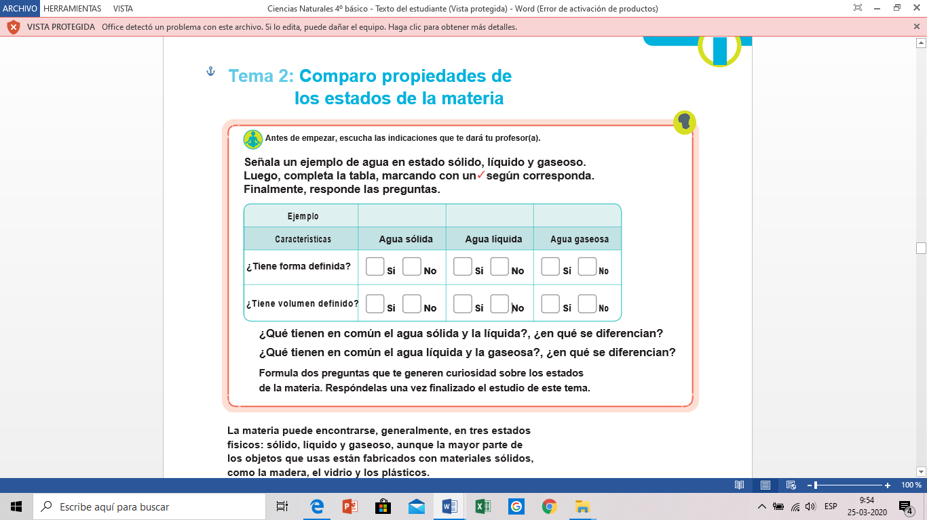

4.-Escribe en tu cuaderno la escritura que aparece “ La materia puede encontrarse, generalmente, en tres estados físicos: sólido, líquido, gaseoso, aunque la mayor parte……..

5.-en cada recuadro siguiente dibuja ejemplos de objetos que se encuentren en cada estado

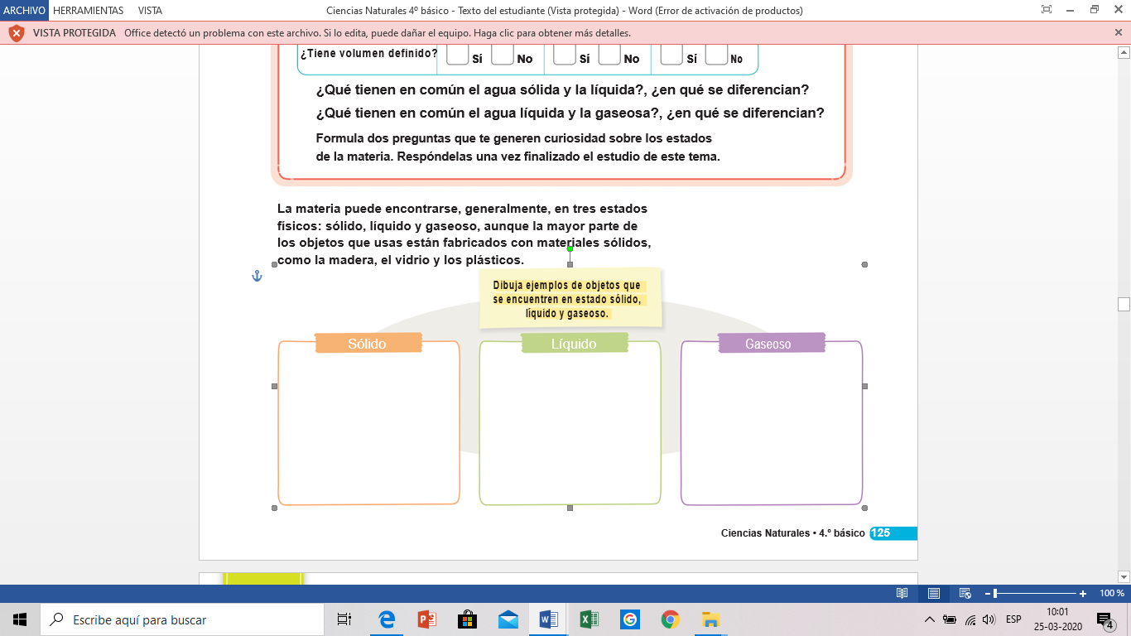6.- Escribe en tu cuaderno, en forma ordenada la siguiente información

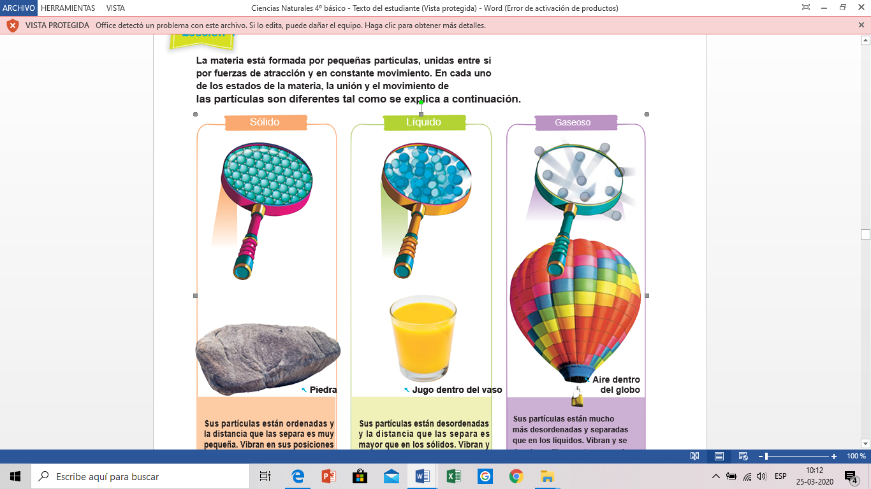

Dibuja en tu cuaderno el cómo se conforman las partículas en cada estado

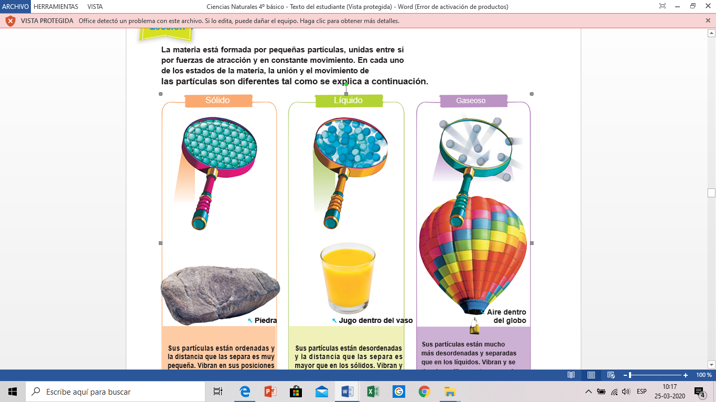

Finalmente, COMPARA las Características de los estados de la materia completando el siguiente cuadro

